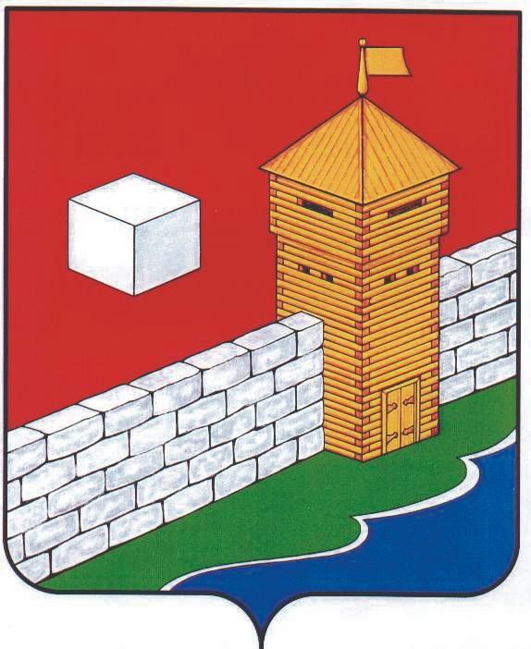
УПФР в Еткульском районе
Челябинской области
2-12-42, www.admetkul.ru

Среди долгожителей Южного Урала есть фронтовики и блокадники

Почти сто жителей нашей области справили вековые юбилеи. Среди них 13 мужчин, четверым из них 100 лет исполнилось в 2013 году. Трое – участники второй мировой войны.
Златоустовец Иван Иванович Скачков - инвалид войны, военный пенсионер. Начал службу в Вооруженных силах в 1933 году. Во время Великой Отечественной войны с 1942 по 1943 гг. был политруком роты на Западном фронте, с 1944 по 1945 гг. - командиром саперного взвода на Ленинградском фронте. Тогда же получил серьезное боевое ранение. Награжден орденом Красной звезды за боевые отличия и медалью за Победу над Германией.
Житель Катав-Ивановска Константин Михайлович Виноградов воевал с первых дней в звании младшего лейтенанта, был командиром пулемётного взвода. Награжден "Орденом Великой Отечественной войны» 2 степени. Челябинец Александр Ефимович Макаров служил в армии с февраля 1934 г. по февраль 1946 г., участвовал в боевых действиях. После войны до пенсии работал на Челябинском кузнечно-прессовом заводе.
По-иному сложилась судьба копейчанина Фишера. Виной тому – имя и фамилия. До начала Великой Отечественной войны Отто Константинович жил в Москве. С июня 1942 до конца 1945 года он был привлечен «к принудительному труду в условиях ограничения свободы». Так он оказался в Копейске. В 1946-1956 гг. состоял на учете спецпоселения. За сто лет ему немало пришлось пережить: была семья, трое сыновей, сейчас в далеком Киеве живет единственный внук. Но, несмотря на невзгоды, Отто Константинович - удивительно приветливый и гостеприимный человек. Он ни на что не жалуется и до сих пор самостоятельно ходит в магазин, готовит еду, убирает квартиру.
Среди участников Великой Отечественной войны есть единственная женщина – Анастасия Михайловна Кукунина, жительница Курчатовского района Челябинска. Она служила в действующей армии с января 1942 года вплоть до победы, в ее военном билете осталась запись «сержант в отставке». Крепкая духом женщина и на «гражданке» проявила себя: на заслуженный отдых Анастасия Михайловна отправилась только в 75 лет! До столь почтенного возраста она трудилась на Челябинской фабрике художественных изделий, затем в кооперативе монтировщиком филиграни. Но большую часть жизни Анастасия Михайловна работала фининспектором и экономистом, причем в Ленинграде.
В Челябинске же живет Валентина Ивановна Балунова, отметившая в феврале этого года 101 год. Она единственная на сегодняшний день среди ровесников, кто удостоен знака «Жителю блокадного Ленинграда». Валентина Ивановна – инвалид с детства и состояла на иждивении отца, который был арестован в 1940 году. Через три года его не стало. Но благодаря заботам родных и близких дочь на много лет пережила своего родителя.

26.04.2013

